高考新题型-概率
（一）开放性试题
1．袋中装有形状与质地相同的$$4$$个球，其中黑色球$$2$$个，记为$$B_{1}、B_{2}$$，白色球$$2$$个，记为$$W_{1}、W_{\text{2}}$$，从袋中任意取$$2$$个球，请写出该随机试验一个不等可能的样本空间：$$Ω=$$_____.
【答案】$$\{B_{1}B_{2},B_{1}W_{1},B_{2}W_{1}\}$$（答案不唯一）
【难度】0.94
【知识点】事件的运算及其含义
【分析】先写出袋中任取$$2$$个球，共有的情况，再写出一个不等可能的样本空间即可.
【详解】从袋中任取$$2$$个球，
共有如下情况$$B_{1}B_{2},B_{1}W_{1},B_{1}W_{2},B_{2}W_{1},B_{2}W_{2},W_{1}W_{2}$$.
其中一个不等可能的样本空间为$$\text{Ω}=\{B_{1}B_{2},B_{1}W_{1},B_{2}W_{1}\}$$，
此样本空间中两个黑球的情况有1个，一黑一白的情况有2个，是不等可能的样本空间.
故答案为：$$\text{Ω}=\{B_{1}B_{2},B_{1}W_{1},B_{2}W_{1}\}$$.(答案不唯一)
2．袋里有除颜色不同外其他都相同的8个球，其中红球和黄球各有2个，其余都是蓝球．根据以上信息，请写一个概率为1的事件：____________．
【答案】一次从袋里摸出7个球，其中三种颜色的球都有（答案不唯一）
【难度】0.94
【知识点】概率的基本性质
【分析】根据已知写出一个必然事件即可.
【详解】写一个概率为1的事件，即必然事件即可．如：一次从袋里摸出7个球，其中三种颜色的球都有．
故答案为：一次从袋里摸出7个球，其中三种颜色的球都有（答案不唯一）
3．同时抛掷两枚质地均匀的硬币，记事件A={（正，反）}，写出事件A的一个互斥事件___________.（用集合表示，写出一个即可）
【答案】{（正，正）$$\}$$
【难度】0.94
【知识点】判断所给事件是否是互斥关系
【分析】根据给定条件，利用互斥事件的定义直接写出事件A的一个互斥事件作答.
【详解】同时抛掷两枚质地均匀的硬币，所有可能的结果为：（正，正），（正，反），（反，正），（反，反），
其中事件{（正，正）$$\}$$，{（反，正）$$\}$$，{（反，反）$$\}$$与事件A都不可能同时发生，
所以事件A的一个互斥事件可以是：{（正，正）$$\}$$.
故答案为：{（正，正）$$\}$$
4．在概率论发展的过程中，通过构造试验推翻或验证某些结论是统计学家们常用的方法，若事件A，B，C满足$$P\left(AB\right)=P\left(A\right)P\left(B\right)$$，$$P\left(AC\right)=P\left(A\right)P\left(C\right)$$，$$P\left(BC\right)=P\left(B\right)P\left(C\right)$$同时成立，则称事件A，B，C两两独立，现有一个正六面体，六个面分别标有1到6的六个数，随机抛掷该六面体一次，观察与地面接触的面上的数字，得到样本空间$$Ω=\left\{1,2,3,4,5,6\right\}$$，若$$A=\left\{1,2,3,4\right\}$$，$$B=\left\{1,2,5\right\}$$，则可以构造C＝______（填一个满足条件的即可），使得$$P\left(ABC\right)=P\left(A\right)P\left(B\right)P\left(C\right)$$成立时，但不满足事件A，B，C两两独立
【答案】$$\left\{1,3,4\right\}$$（答案不唯一）
【难度】0.65
【知识点】独立事件的乘法公式
【分析】根据相互独立事件以及“$$A,B,C$$两两相互”的定义对问题进行分析，先判断$$A,B$$相互独立，确定构造事件$$C$$，使“$$A$$与$$C$$”或“$$B$$与$$C$$”不相互独立，根据事件$$C$$包含的基本事件的个数进行分类讨论，由此求得符合题意的时间$$C$$.
【详解】元素1或2有且仅有一个属于C，剩余的3，4，5，6中任选两个属于C，都满足条件要求．
因为$$P\left(A\right)=\frac{2}{3}$$，$$P\left(B\right)=\frac{1}{2}$$，$$P\left(AB\right)=\frac{1}{3}$$，$$P\left(A\right)P\left(B\right)=P\left(AB\right)$$，
若不满足事件A，B，C两两独立，只需构造事件C
使得$$P\left(A\right)P\left(C\right)≠P\left(AC\right)$$和$$P\left(B\right)P\left(C\right)≠P\left(BC\right)$$至少有一个成立．
设事件C包含的基本事件个数为N（$$1≤N≤6$$且$$N∈N$$），$$n\left(ABC\right)=m$$（$$0≤m≤2$$且$$m∈N$$），
当$$P\left(ABC\right)=P\left(A\right)P\left(B\right)P\left(C\right)$$成立时，有$$\frac{m}{6}=\frac{2}{3}×\frac{1}{2}×\frac{N}{6}$$，得$$N=3m$$，
所以$$N=3$$或$$N=6$$．
（1）若$$N=6$$，则$$C=\left\{1,2,3,4,5,6\right\}$$，$$A∩B∩C=\left\{1,2\right\}$$，
$$P\left(ABC\right)=P\left(A\right)P\left(B\right)P\left(C\right)$$成立，
此时$$P\left(BC\right)=\frac{1}{2}$$，$$P\left(B\right)=\frac{1}{2}$$，$$P\left(C\right)=1$$，$$P\left(BC\right)=P\left(B\right)P\left(C\right)$$；
$$P\left(AC\right)=\frac{2}{3}$$，$$P\left(A\right)=\frac{2}{3}$$，$$P\left(C\right)=1$$，$$P\left(AC\right)=P\left(A\right)P\left(C\right)$$，
又因为$$P\left(AB\right)=P\left(A\right)P\left(B\right)$$，所以事件A，B，C两两独立，不满足要求．
（2）若$$N=3$$，则$$n\left(ABC\right)=1$$，
因为$$A=\left\{1,2,3,4\right\}$$，$$B=\left\{1,2,5\right\}$$，所以必有$$1∈C$$且$$2∉C$$、$$2∈C$$且$$1∉C$$两种情况．
当$$1∈C$$且$$2∉C$$时，$$P\left(A\right)=\frac{2}{3}$$，$$P\left(B\right)=\frac{1}{2}$$，$$P\left(C\right)=\frac{1}{2}$$，
所以$$P\left(B\right)P\left(C\right)=\frac{1}{4}$$，$$P\left(A\right)P\left(C\right)=\frac{1}{3}$$，
所以若事件A，B，C两两独立，则存在事件C使得$$P\left(BC\right)=\frac{1}{4}$$且$$P\left(AC\right)=\frac{1}{3}$$，
此时$$n\left(AC\right)=2$$，$$n\left(BC\right)=\frac{3}{2}$$，不符合题意，
所以A，B，C不可能两两独立．
所以构造集合C使得$$n\left(C\right)=3$$，$$1∈C$$且$$2∉C$$均满足题意，
满足要求的C为：$$\left\{1,3,4\right\}$$、$$\left\{1,3,5\right\}$$、$$\left\{1,3,6\right\}$$、$$\left\{1,4,5\right\}$$、$$\left\{1,4,6\right\}$$、$$\left\{1,5,6\right\}$$．
当$$2∈C$$且$$1∉C$$时，同理符合要求的集合C为：$$\left\{2,3,4\right\}$$、$$\left\{2,3,5\right\}$$、$$\left\{2,3,6\right\}$$、$$\left\{2,4,5\right\}$$、$$\left\{2,4,6\right\}$$、$$\left\{2,5,6\right\}$$．
故答案为：$$\left\{1,3,4\right\}$$（答案不唯一）
5．甲、乙两位同学参加疫情防控知识培训，现分别从他们在培训期间参加的若干次测试成绩中随机抽取8次，记录如下：
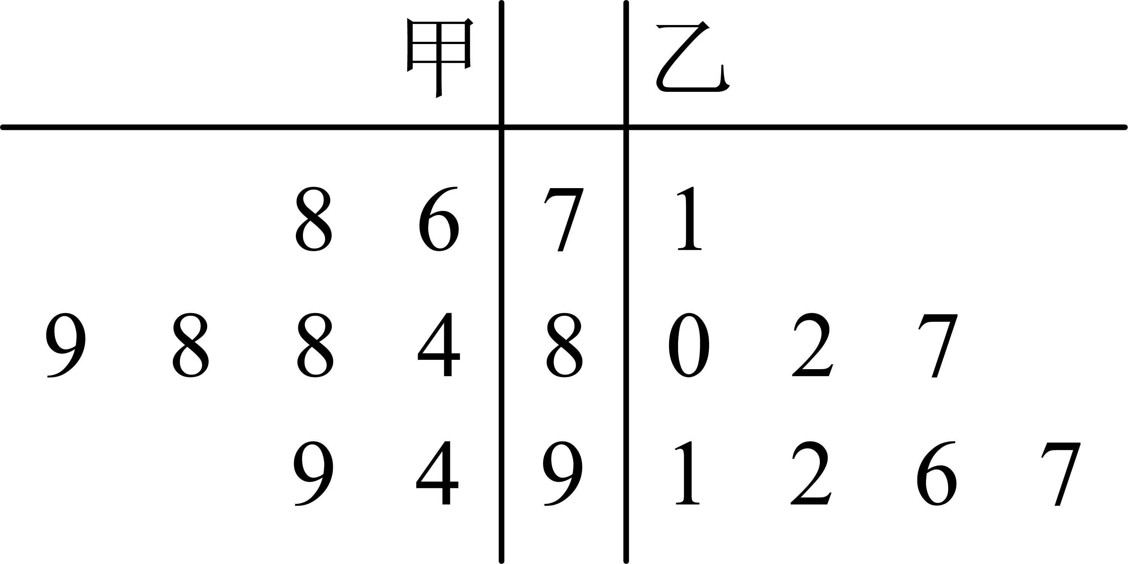
（1）从如图所示中甲、乙两名同学高于90分的成绩中各选一个成绩作为参考，求甲、乙两人成绩都在95分以上的概率；
（2）现要从甲、乙中选派一人参加比赛，根据所抽取的两组数据分析，你认为选派哪位同学参加较为合适？说明理由.
【答案】（1）$$\frac{1}{4}$$；（2）答案见解析，理由见解析.
【难度】0.85
【知识点】由茎叶图计算平均数、计算几个数据的极差、方差、标准差、计算古典概型问题的概率
【分析】（1）先确定总的基本事件个数，以及两名同学成绩都在95分以上的基本事件个数，基本事件个数比即为所求概率；
（2）根据题中条件，计算平均数与方差，比较大小可判断结果；也可根据两人得高分的概率比较，即可得出结果.
【详解】（1）从甲、乙两名同学高于90分的成绩中各选一个成绩，基本事件共有$$2×4=8$$，
甲、乙两名同学成绩都在95分以上的基本事件为$$1×2=2$$，
故所求的概率为$$P=\frac{2}{8}=\frac{1}{4}$$.
（2）答案不唯一.
派甲参赛比较合适，理由如下：
由茎叶图中的数据，计算得到
甲的平均数为$${\overline{x}}_{\text{1}}=\frac{76+78+84+88+88+89+94+99}{8}=87$$，
乙的平均数为$${\overline{x}}_{\text{2}}=\frac{71+80+82+87+91+92+96+97}{8}=87$$，
又甲的方差为$$S_{1}^{2}=\frac{{\left(76−87\right)}^{2}+{\left(78−87\right)}^{2}+{\left(84−87\right)}^{2}+{\left(88−87\right)}^{2}+{\left(88−87\right)}^{2}+{\left(89−87\right)}^{2}+{\left(94−87\right)}^{2}+{\left(99−87\right)}^{2}}{8}=51.25$$
乙的方差为$$S_{2}^{2}=\frac{{\left(71−87\right)}^{2}+{\left(80−87\right)}^{2}+{\left(82−87\right)}^{2}+{\left(87−87\right)}^{2}+{\left(91−87\right)}^{2}+{\left(92−87\right)}^{2}+{\left(96−87\right)}^{2}+{\left(97−87\right)}^{2}}{8}=69$$
即$$S_{1}^{2}<S_{2}^{2}$$
所以甲的成绩较稳定，派甲参赛比较合适；
派乙参赛比较合适，理由：
从统计的角度看，甲获得90分以上的频率为0.25，
乙获得90分以上的频率为0.5，
即乙获得高分的可能性更大，所以派乙参赛比较合适.
【点睛】本题主要考查求古典概型的概率，考查由茎叶图计算平均数以及方差，属于常考题型.
（二）劣构性试题
6．在①高一或高二学生的概率为$$\frac{11}{14}$$；②高二或高三学生的概率为$$\frac{4}{7}$$；③高三学生的概率为$$\frac{3}{14}$$这三个条件中任选一个，补充在下面的问题中，并解答.
已知某高中的高一有学生600人，高二有学生500人，高三有学生a人，若从所有学生中随机抽取1人，抽到___________.
(1)求a的值；
(2)若按照高一和高三学生人数的比例情况，从高一和高三的所有学生中随机抽取6人，再从这6人中随机抽取2人，求至少有1人是高三学生的概率.
【答案】(1)300
(2)$$\frac{3}{5}$$
【难度】0.65
【知识点】抽样比、样本总量、各层总数、总体容量的计算、计算古典概型问题的概率、根据古典概型的概率求参数
【分析】（1）若选①，则由题意可得$$\frac{600+500}{600+500+a}=\frac{11}{14}$$，从而可求出$$a$$的值，若选②，则由题意可得$$\frac{500+a}{600+500+a}=\frac{4}{7}$$，从而可求出$$a$$的值，若选③，则由题意可得$$\frac{a}{600+500+a}=\frac{3}{14}$$，从而可求出$$a$$的值，
（2）根据分层抽样的定义可求得抽取的6人中，高一有4人，高三有2人，然后利用列举法列出这6人中任取2人的所有情况，再找出抽取的2人中至少有1人是高三学生的情况，最后利用古典概型的概率公式求解即可
【详解】（1）选①.
依题意，从所有学生中随机抽取1人，抽到高一或高二学生的概率为$$\frac{600+500}{600+500+a}=\frac{1100}{1100+a}=\frac{11}{14}$$，解得$$a=300$$，所以a的值为300.
选②.
依题意，从所有学生中随机抽取1人，抽到高一或高三学生的概率为$$\frac{500+a}{600+500+a}=\frac{500+a}{1100+a}=\frac{4}{7}$$，解得$$a=300$$，所以a的值为300.
选③.
依题意，从所有学生中随机抽取1人，抽到高三学生的概率为$$\frac{a}{600+500+a}=\frac{3}{14}$$，解得$$a=300$$，
所以a的值为300.
（2）第一步：求出抽取的6人中高一､高三学生的人数
由（1）知，高一､高三学生人数比为2：1，所以抽取的6人中，高一有4人，高三有2人.
第二步：列出从抽取的6人中任取2人的所有情况
高一的4人记为a，b，c，d，高三的2人记为A，B，
则从这6人中任取2人的所有情况为{a，b}，{a，c}，{a，d}，{a，A}，{a，B}，{b，c}，{b，d}，{b，A}，{b，B}，{c，d}，{c，A}，{c，B}，{d，A}，{d，B}，{A，B}，共15种.
第三步：列出至少有1人是高三学生的情况
抽取的2人中至少有1人是高三学生的情况有{a，A}，{a，B}，{b，A}，{b，B}，{c，A}，{c，B}，{d，A}，{d，B}，{A，B}，共9种.
第四步：根据古典概型的概率公式得解
至少有1人是高三学生的概率为$$\frac{9}{15}=\frac{3}{5}$$.
7．某中学为了解高一年级数学文化知识竞赛的得分情况，从参赛的1000名学生中随机抽取了50名学生的成绩进行分析．经统计，这50名学生的成绩全部介于55分和95分之间，将数据按照如下方式分成八组：第一组$$\left[55,60\right)$$，第二组$$\left[60,65\right)$$，…，第八组$$\left[90,95\right]$$，下图是按上述分组方法得到的频率分布直方图的一部分．已知第一组和第八组人数相同，第七组的人数为3人．
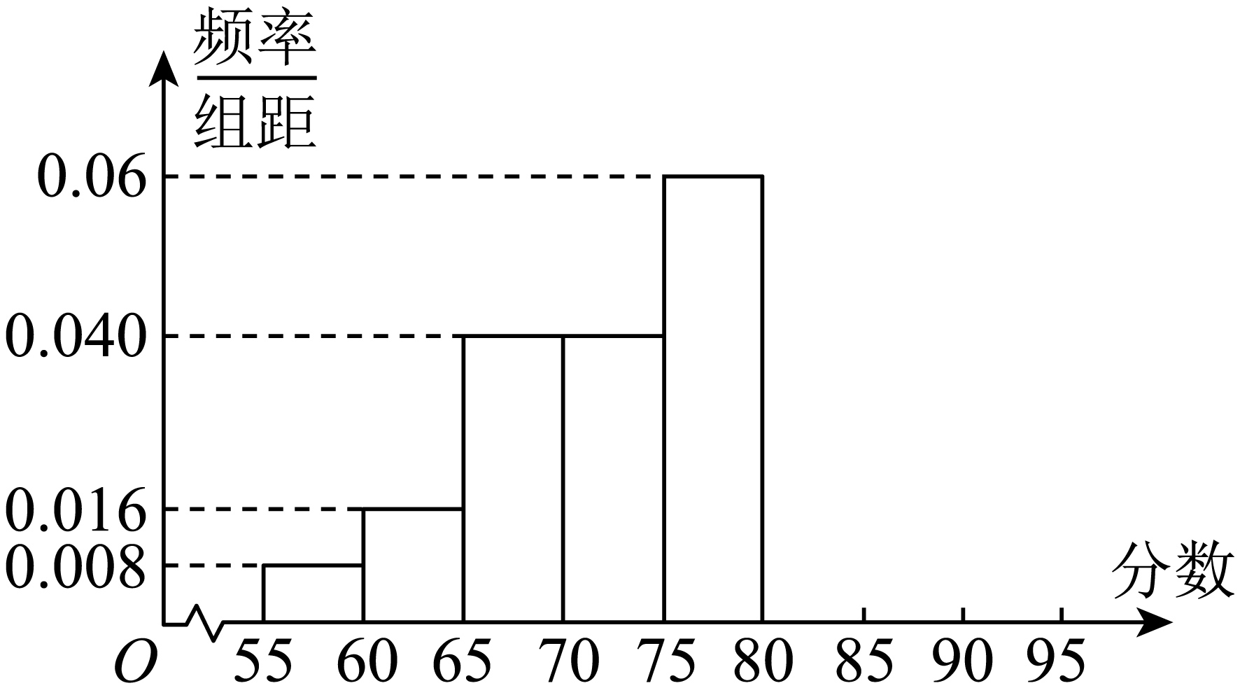
(1)求第六组的频率；若比赛成绩由高到低的前15%为优秀等级，试估计该校参赛的高一年级1000名学生的成绩中优秀等级的最低分数（精确到0.1）；
(2)若从样本中成绩属于第六组和第八组的所有学生中随机抽取两名学生，记他们的成绩分别为x，y，从下面两个条件中选一个，求事件E的概率$$P\left(E\right)$$．
①事件E：$$\left|x−y\right|∈\left[0,5\right]$$；
②事件E：$$\left|x−y\right|∈\left(5,15\right]$$．
注：如果①②都做，只按第①个计分．
【答案】(1)0.08；$$81.9$$
(2)选①：$$\frac{7}{15}$$；选②：$$\frac{8}{15}$$
【难度】0.65
【知识点】由频率分布直方图计算频率、频数、样本容量、总体容量、由频率分布直方图估计中位数、计算古典概型问题的概率
【分析】（1）根据频率之和为1计算第六组的频率；先判断优秀等级的最低分数所在区间，再根据不低于此分数所占的频率为0.12求得此分数.
（2）分别求出第六组和第八组的人数，列举出随机抽取两名学生的所有情况，再求出事件E所包含事件的个数的概率，根据古典概型求解.
【详解】（1）第七组的频率为$$\frac{3}{50}＝0.06$$，
所以第六组的频率为$$1−0.06−5\left(0.008×2+0.016+0.04×2+0.06\right)=0.08$$，
第八组的频率为0.04，
第七、八两组的频率之和为0.10，第六、七、八组的频率之和为0.18，
设优秀等级的最低分数为$$m$$，则$$80<m<85$$，
由$$0.04+0.06+\frac{85−m}{5}×0.08=0.15$$，解得$$m≈81.9$$，
故估计该校参赛的高一年级1000名学生的成绩中优秀等级的最低分数$$81.9$$.
（2）第六组$$[80,85)$$的人数为4人，设为$$a,b$$,$$c,d$$，第八组$$[90,95]$$的人数为2人，设为$$A,B$$，
随机抽取两名学生，则有$$ab,ac,ad,bc,bd,cd,aA,bA,cA,dA,aB,bB,cB,dB,AB$$共15种情况，
选①：因事件$$E:\left|x−y\right|∈\left[0,5\right]$$发生当且仅当随机抽取的两名学生在同一组，
所以事件$$E$$包含的基本事件为$$ab,ac,ad,bc,bd,cd,AB$$共7种情况，
故$$P(E)=\frac{7}{15}$$.
选②：因事件$$E:\left|x−y\right|∈\left(5,15\right]$$发生当且仅当随机抽取的两名学生不在同一组，
所以事件$$E$$包含的基本事件为$$aA,bA,cA,dA,aB,bB,cB,dB$$共8种情况，
故$$P(E)=\frac{8}{15}$$.
8．通信信号利用BEC信道传输，若BEC信道传输成功，则接收端收到的信号与发来的信号完全相同．若BEC信道传输失败，则接收端收不到任何信号．传输技术有两种：一种是传统通信传输技术，采用多个信道各自独立传输信号（以两个信道为例，如图1）．
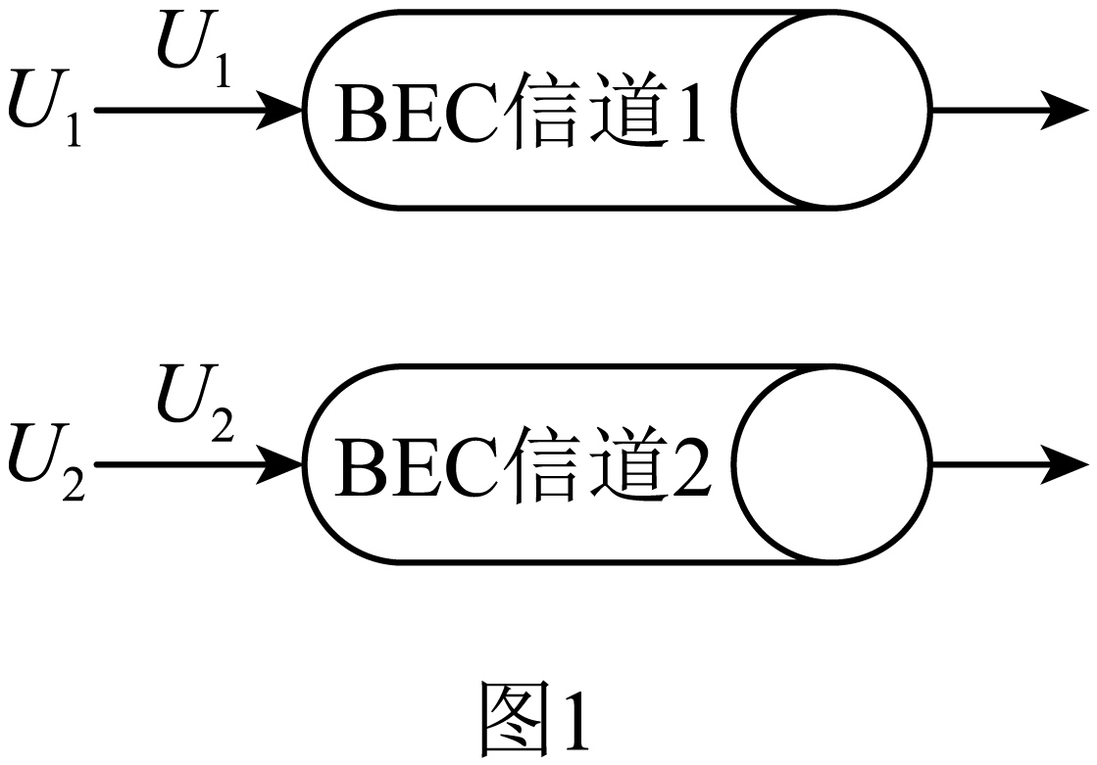
另一种是华为公司5G信号现使用的土耳其通讯技术专家Erdal Arikan教授的发明的极化码技术（以两个信道为例，如图2）．传输规则如下，信号$$U_{2}$$直接从信道2传输；信号$$U_{1}$$在传输前先与$$U_{2}$$“异或”运算得到信号$$X_{1}$$，再从信道1传输．若信道1与信道2均成功输出，则两信号通过“异或”运算进行解码后，传至接收端，若信道1输出失败信道2输出成功，则接收端接收到信道2信号，若信道1输出成功信道2输出失败，则接收端对信号进行自身“异或”运算而解码后，传至接收端．
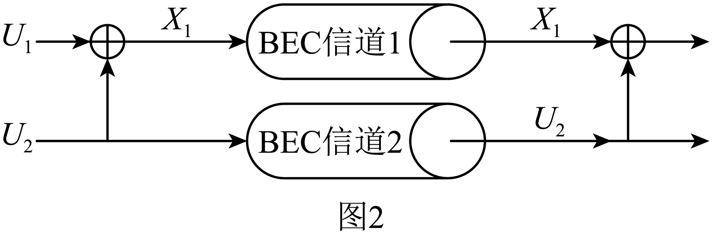
（注：定义“异或”运算：$$U_{1}⊕U_{2}=X_{1},X_{1}⊕U_{1}=U_{2},X_{1}⊕U_{2}=U_{1},X_{1}⊕X_{1}=U_{2}$$）．假设每个信道传输成功的概率均为$$p\left(0<p<1\right)$$．
(1)对于传统传输技术，求信号$$U_{1}$$和$$U_{2}$$中至少有一个传输成功的概率；
(2)对于Erdal Arikan教授的极化码技术；
①求接收端成功接收信号$$U_{1}$$的概率；
②若接收端接收到信号$$U_{2}$$才算成功完成一次任务，求利用极化码技术成功完成一次任务的概率．
【答案】(1)$$2p−p^{2}$$
(2)①$$p^{2}$$；②$$2p−2p^{2}$$
【难度】0.85
【知识点】互斥事件的概率加法公式、独立事件的乘法公式
【分析】（1）根据独立事件的概率乘法公式即可求得答案；
（2）先讨论信道1和信道2是否传输成功，计算对应的概率，即可求解
【详解】（1）设“信号$$U_{1}$$和$$U_{2}$$中至少有一个传输成功”为事件$$A$$，“信号$$U_{1}$$传输成功”为事件$$B,$$“信号$$U_{2}$$传输成功”为事件$$C,$$
则$$P\left(A\right)=P\left(B\right)P\left(\overline{C}\right)+P\left(\overline{B}\right)P\left(C\right)+P\left(B\right)P\left(C\right)$$ $$=p\left(1−p\right)+\left(1−p\right)p+p^{2}=2p−p^{2}$$
（2）若信道1和信道2都传输成功，
由$$U_{1}⊕U_{2}=X_{1},X_{1}⊕U_{2}=U_{1}$$可得$$U_{1}$$被成功接收，概率为$$p^{2}$$；
若信道1传输成功，信道2传输失败，
由$$X_{1}⊕X_{1}=U_{2}$$可得$$U_{2}$$被成功接收，$$U_{1}$$接收失败，概率为$$p\left(1−p\right)$$；
若信道2传输成功，信道1传输失败，
可得$$U_{2}$$被成功接收，$$U_{1}$$接收失败，概率为$$p\left(1−p\right)$$；
若信道1，2都传输失败，
可得$$U_{1},U_{2}$$接收失败，概率为$${\left(1−p\right)}^{2}$$；
①接收端成功接收信号$$U_{1}$$的概率为$$p^{2}$$；
②接收端接收到信号$$U_{2}$$的概率为$$p\left(1−p\right)+p\left(1−p\right)=2p−2p^{2}$$
（三）探究性试题
9．4支足球队进行单循环比赛（任两支球队恰进行一场比赛），任两支球队之间胜率都是$$\frac{1}{2}$$．单循环比赛结束，以获胜的场次数作为该队的成绩，成绩按从大到小排名次顺序，成绩相同则名次相同．下列结论中正确的是（ ）
A．恰有四支球队并列第一名为不可能事件 B．有可能出现恰有三支球队并列第一名
C．恰有两支球队并列第一名的概率为$$\frac{\text{1}}{\text{4}}$$ D．只有一支球队名列第一名的概率为$$\frac{\text{1}}{\text{2}}$$
【答案】ABD
【难度】0.4
【知识点】判断事件是否是随机事件、计算古典概型问题的概率
【分析】4支足球队进行单循环比赛总的比赛共有$$C_{4}^{2}=6$$场比赛，比赛的所有结果共有$$2^{6}=64$$种；
选项A，这6场比赛中不满足4支球队得分相同的情况；
选项B，举特例说明即可；
选项C，在6场比赛中，从中选2支球队并列第一名有$$C_{4}^{2}=6$$种可能，再分类计数相互获胜的可能数，最后由古典概型计算概率；
选项D，只有一支球队名列第一名，则该球队应赢了其他三支球队，由古典概型问题计算即可.
【详解】4支足球队进行单循环比赛总的比赛共有$$C_{4}^{2}=6$$场比赛，比赛的所有结果共有$$2^{6}=64$$种；
选项A，这6场比赛中若4支球队优先各赢一场，则还有2场必然有2支或1支队伍获胜，那么所得分值不可能都一样，故是不可能事件，正确；
选项B，其中$$\left(a,b\right),\left(b,c\right),\left(c,d\right),\left(d,a\right),\left(a,c\right),\left(d,b\right)$$6场比赛中，依次获胜的可以是$$a,b,c,a,c,b$$，此时3队都获得2分，并列第一名，正确；
选项C，在$$\left(a,b\right),\left(b,c\right),\left(c,d\right),\left(d,a\right),\left(a,c\right),\left(d,b\right)$$6场比赛中，从中选2支球队并列第一名有$$C_{4}^{2}=6$$种可能，若选中a，b，其中第一类a赢b，有a,b,c,d,a,b和a,b,d,c,a,b两种情况，同理第二类b赢a，也有两种，故恰有两支球队并列第一名的概率为$$\frac{6×4}{64}=\frac{3}{8}$$，错误；
选项D，从4支球队中选一支为第一名有4种可能；这一支球队比赛的3场应都赢，则另外3场的可能有$$2^{3}=8$$种，故只有一支球队名列第一名的概率为$$\frac{8}{64}×4=\frac{1}{2}$$，正确.
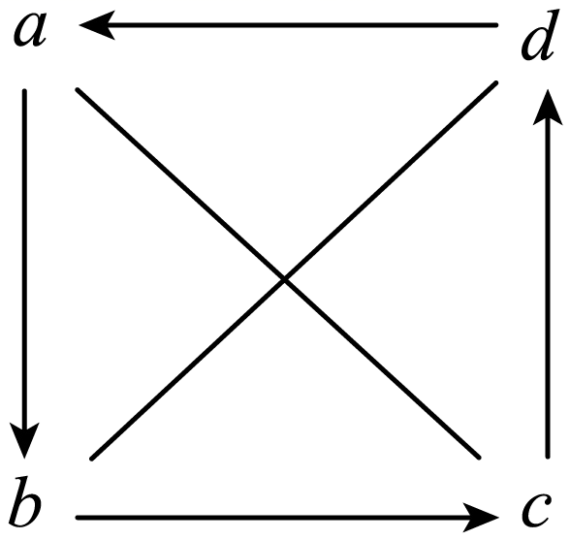
故选：ABD
【点睛】本题考查利用计数原理解决实际问题的概率问题，还考查了事件成立与否的判定，属于较难题.
10．甲、乙两人用4张扑克牌（分别是红桃2、红桃3、红桃4、方片4）玩游戏，他们将扑克牌洗匀后，背面朝上放在桌面上，甲先抽，乙后抽，抽出的牌不放回，各抽一张．
(1)写出甲、乙两人抽到的牌的样本空间．
(2)若甲抽到红桃3，则乙抽到的牌的牌面数字比3大的概率是多少？
(3)甲、乙约定：若甲抽到的牌的牌面数字比乙大，则甲胜，反之则乙胜，你认为此游戏是否公平？并说明你的理由．
【答案】(1)答案详见解析（答案不唯一）
(2)$$\frac{2}{3}$$
(3)不公平，理由见解析

【难度】0.94
【知识点】游戏的公平性、写出样本空间、计算条件概率
【分析】（1）根据抽取的方法写出样本空间.
（2）根据古典概型的概率问题计算公式，计算出所求答案.
（3）根据甲、乙的胜率进行说明.
【详解】（1）用a表示方片4，2，3，4分别表示红桃2、红桃3、红桃4，
则甲、乙两人抽到的牌的样本空间为：
$$\{(2,3),(2,4),(2,a),(3,2),(3,4),(3,a),(4,2),(4,3),(4,a),(a,2),(a,3),(a,4)\}$$．
（2）甲抽到3，乙抽到的只能是2，4，a，所以乙抽到的牌的牌面数字大于3的概率为$$\frac{2}{3}$$．
（3）甲抽到的牌的牌面数字比乙大的样本点有$$(3,2),(4,2),(4,3),(a,2),(a,3)$$，
所以甲胜的概率为$$\frac{5}{12}$$，乙胜的概率为$$\frac{7}{12}$$，故游戏不公平．
11．某品牌计算机售后保修期为1年，根据大量的维修记录资料，这种品牌的计算机在使用一年内需要维修1次的占15%，需要维修2次的占6%，需要维修3次的占4%，
(1)某人购买了一台这个品牌的计算机，设$$A_{k}=$$“一年内需要维修$$k$$次”，$$k=0$$，1，2，3，请填写下表：
事件 | $$A_{0}$$ | $$A_{1}$$ | $$A_{2}$$ | $$A_{3}$$
概率
事件$$A_{0}$$，$$A_{1}$$，$$A_{2}$$，$$A_{3}$$是否满足两两互斥？
(2)求下列事件的概率：
①$$A=$$“在1年内需要维修”；
②$$B=$$“在1年内不需要维修”；
③$$C=$$“在1年内维修不超过1次” ．
【答案】(1)表格见解析，满足；
(2)①$$0.25$$；②$$0.75$$；③$$0.9$$．
【难度】0.85
【知识点】判断所给事件是否是互斥关系、利用互斥事件的概率公式求概率、利用对立事件的概率公式求概率
【分析】（1）根据给定条件，可得事件$$A_{1}$$，$$A_{2}$$，$$A_{3}$$的概率，再利用对立事件的概率公式计算$$P(A_{0})$$，并利用互斥事件的意义判断作答.
（2）利用（1）的结论，结合互斥事件的概率加法公式计算作答.
【详解】（1）因为一年内需要维修1次的占15%，需要维修2次的占6%，需要维修3次的占4%，
则有$$P\left(A_{1}\right)=0.15$$，$$P\left(A_{2}\right)=0.06$$，$$P\left(A_{3}\right)=0.04$$，
显然事件$$A_{0}$$，$$A_{1}$$，$$A_{2}$$，$$A_{3}$$中，任意两个不可能同时发生，因此事件$$A_{0}$$，$$A_{1}$$，$$A_{2}$$，$$A_{3}$$两两互斥，
于是得$$P\left(A_{0}\right)=1−\left(0.15+0.06+0.04\right)=0.75$$，
填表如下：
事件 | $$A_{0}$$ | $$A_{1}$$ | $$A_{2}$$ | $$A_{3}$$
概率 | 0.75 | 0.15 | 0.06 | 0.04
所以事件$$A_{0}$$，$$A_{1}$$，$$A_{2}$$，$$A_{3}$$满足两两互斥．
（2）①由（1）知，“在1年内需要维修”的事件，即事件$$A_{1}$$，$$A_{2}$$，$$A_{3}$$至少有一个发生，而它们两两互斥，
所以$$P\left(A\right)=P\left(A_{1}∪A_{2}∪A_{3}\right)=P\left(A_{1}\right)+P\left(A_{2}\right)+P\left(A_{3}\right)=0.25$$；
②“在1年内不需要维修”的事件，即事件$$A_{0}$$发生，所以$$P\left(B\right)=P\left(A_{0}\right)=0.75$$；
③“在1年内维修不超过1次”的事件，即事件$$A_{0}$$，$$A_{1}$$至少发生一个，
所以$$P\left(C\right)=P\left(A_{0}∪A_{1}\right)=P\left(A_{0}\right)+P\left(A_{1}\right)=0.9$$．
12．如图，以边长为4的正方形$$ABCD$$的中心为原点，构建一个平面直角坐标系．现做如下试验：连续抛掷一枚质地均匀的骰子两次，将骰子朝上的点数作为平面直角坐标系中点$$P$$的坐标（第一次的点数作为横坐标，第二次的点数作为纵坐标）．
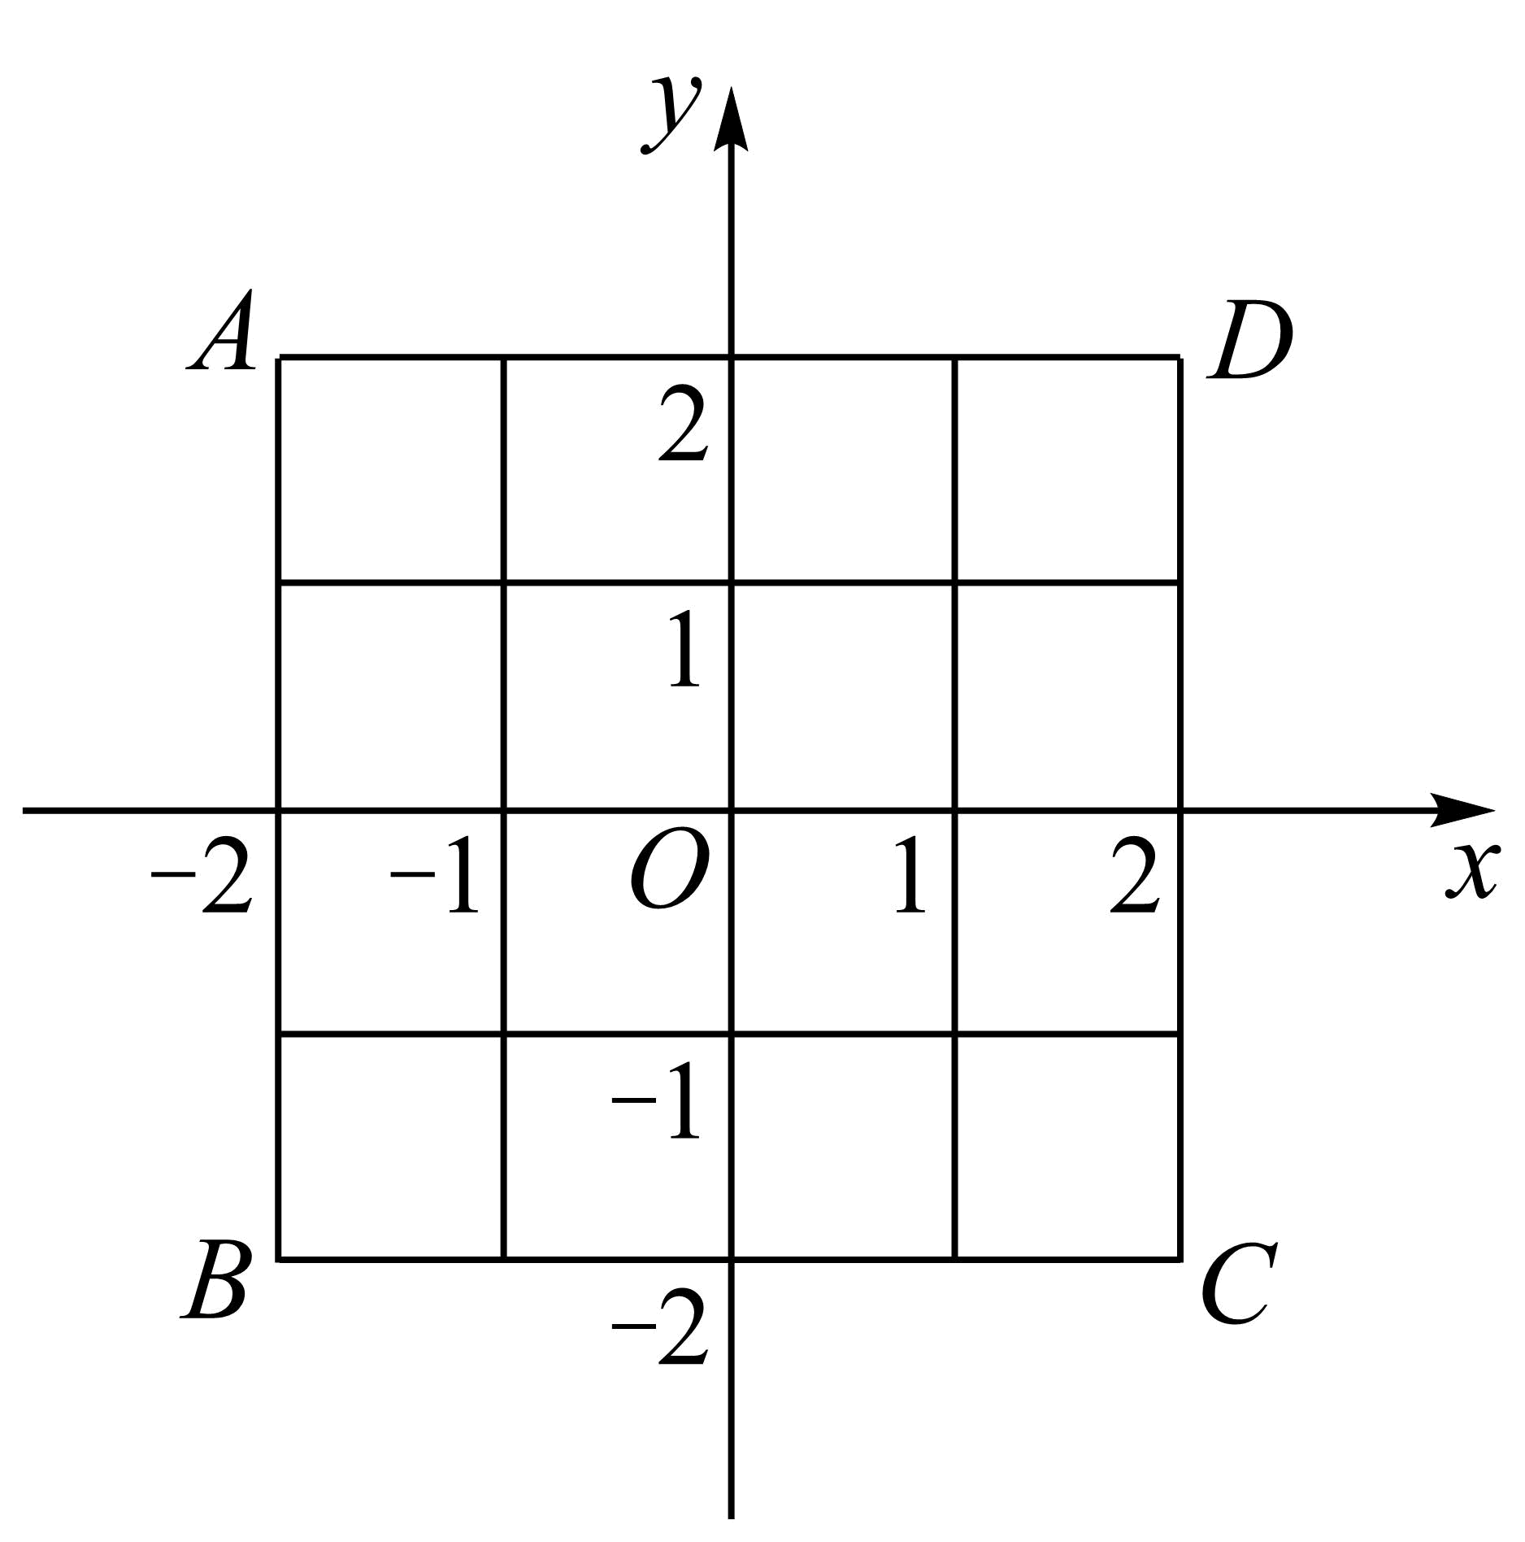
(1)（i）请用列表的方法，表示出点$$P$$的坐标的所有可能的结果；
（ii）求点$$P$$在正方形$$ABCD$$中（含正方形内部和边界）的概率．
(2)试将正方形$$ABCD$$平移整数个单位长度，问是否存在一种平移，使得点$$P$$在正方形$$ABCD$$中的概率为$$\frac{1}{3}$$？若存在，写出平移方式；若不存在，请说明理由．
【答案】(1)（i）答案见解析；（ii）$$\frac{1}{9}$$
(2)答案见解析
【难度】0.65
【知识点】计算古典概型问题的概率、根据古典概型的概率求参数
【分析】（1）（i）用列表法写出点$$P$$的坐标的所有可能的结果即可；（ii）由古典概型计算即可得答案；
（2）要使点$$P$$在正方形$$ABCD$$中的概率为$$\frac{1}{3}$$，则需有且只有12个点落在正方形$$ABCD$$中（含正方形内部和边界），由此即可写出答案.
【详解】（1）（i）设$$P(x,y)$$，则点$$P$$坐标的所有可能结果如下表所示．
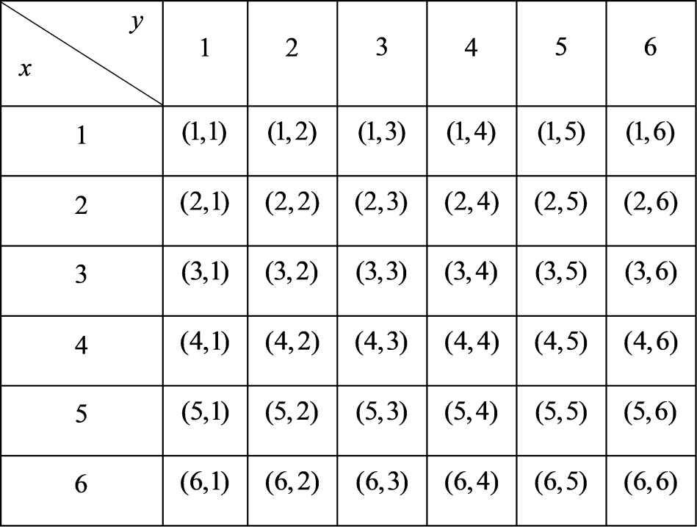
（ii）由（i）知构成的点$$P$$的坐标共有36种情况，其中在正方形$$ABCD$$中的有$$(1,1)$$，$$(1,2)$$，$$(2,1)$$，$$(2,2)$$这4种情况．
∴点$$P$$在正方形$$ABCD$$中的概率为$$\frac{4}{36}=\frac{1}{9}$$．
（2）∵点$$P$$在正方形$$ABCD$$中的概率为$$\frac{1}{3}=\frac{12}{36}>\frac{1}{9}$$，
∴只能将正方形$$ABCD$$向上或向右平移整数个单位长度，且使点P在正方形中的情况有12种，
∴满足要求的平移方式有两种，一种是将正方形$$ABCD$$先向上平移2个单位长度，再向右平移1个单位长度（先向右再向上亦可）；另一种是将正方形$$ABCD$$先向上平移1个单位长度，再向右平移2个单位长度（先向右再向上亦可）．
13．某商场为调查商场内某品牌家电的受欢迎程度，对商场内的顾客进行了问卷调查，并对问卷调查的结果分为“非常喜欢”､“比较喜欢”､“感觉一般”､“不太喜欢”四个等级，分别记作A､B､C､D.根据调查结果绘制出如图所示的扇形统计图和条形统计图，请结合图中所给信息解答下列问题：
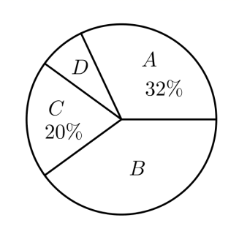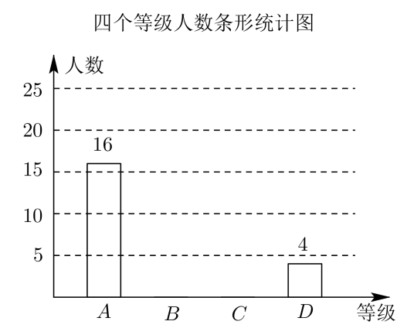
(1)将条形统计图补充完整，并标明数据；
(2)若选择“不太喜欢”的人中有一位女士，三位男士，从这四个人中挑选两个人体验使用最新型的家电产品，请用画树状图或列表法，求该女士被选中的概率；
(3)已知选择A､B等级的人数需要达到$$80\text{\%}$$，商场才评定该品牌家电为“优质品牌”.若有四人体验了该品牌在商场展示的最新型的家电产品后，又提交了4份等级为$$A$$的调查问卷，与之前的调查结果合并在一起，问该品牌家电在此次调查中是否获得商场“优质品牌”评定？
【答案】(1)答案见解析；
(2)$$\frac{1}{2}$$；
(3)该品牌家电在此次调查中不能获得商场“优质品牌”评定.

【难度】0.65
【知识点】补全条形统计图、计算频率、计算古典概型问题的概率
【分析】（1）补全图形即得解；
（2）列表，再利用古典概型的概率计算得解；
（3）计算$$\frac{16+20+4}{50+4}≈74\text{\%}$$<80%即得解.
【详解】（1）解：补全图形如下所示.
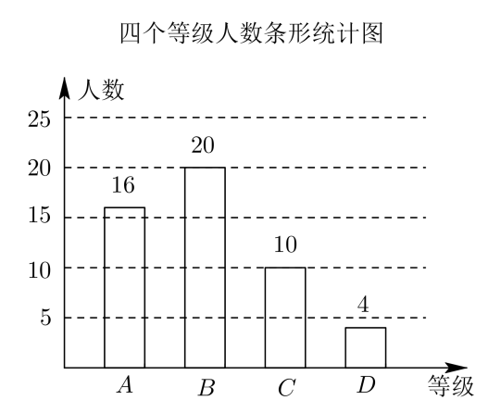
（2）解：列表如下：
 | 女 | 男1 | 男2 | 男3
女 |  | （女，男1） | （女，男2） | （女，男3）
男1 | （女，男1） |  | （男1，男2） | （男1，男3）
男2 | （女，男2） | （男1，男2） |  | (男2，男3）
男3 | （女，男3） | （男1，男3） | （男2，男3）
由表可知，共有12种等可能的结果，其中挑选的人中包含了女士的有6种结果，
∴$$P=\frac{6}{12}=\frac{1}{2}$$.
（3）解：由于$$\frac{16+20+4}{50+4}≈74\text{\%}$$<80%，
所以该品牌家电在此次调查中不能获得商场“优质品牌”评定.
14．某校高一年级为了提高教学质量，对老师命制的试卷提出要求，难度系数须控制在[0.65，0.7]（难度系数是指学生得分的平均数与试卷总分的比值，例如：满分为100分的试卷平均分为68分，则难度系数为$$\frac{68}{100}=0.68$$）．某次数学考试（满分100分），王老师根据所带班级100名学生的等级来估计高一年级1800人的数学成绩情况，已知学生的成绩分为A，B，C，D，E五个等级，统计数据如图所示．
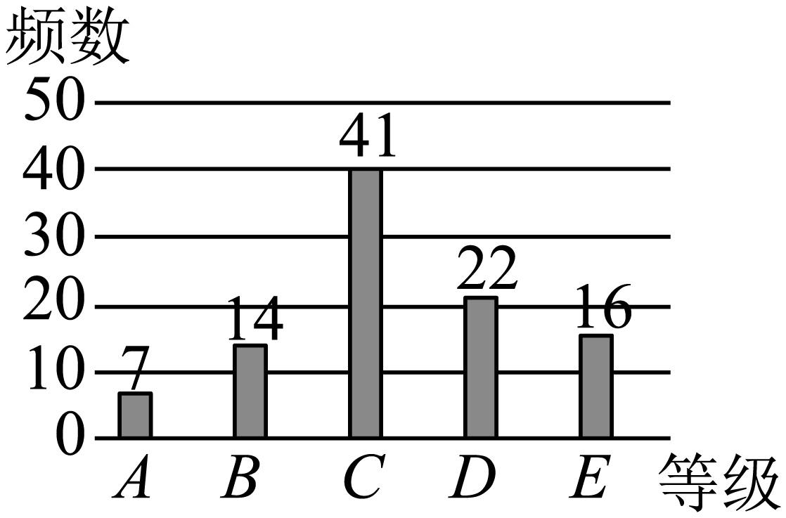
根据图中的数据，回答下列问题：
(1)试估算该校高一年级学生的数学成绩等级为B的人数．
(2)若等级A，B，C，D，E分别对应90分、80分、70分、60分、50分，请问按王老师的估计，本次数学考试试卷的命制是否符合要求？
(3)王老师决定从数学成绩等级为A，B的学生中按分层随机抽样选出6人分享学习经验，再从这6人中任选2人，求恰好抽到1名数学成绩等级为A的学生的概率．
【答案】(1)$$252$$
(2)符合要求
(3)$$\frac{8}{15}$$
【难度】0.85
【知识点】抽样比、样本总量、各层总数、总体容量的计算、根据条形统计图解决实际问题、计算几个数的平均数、计算古典概型问题的概率
【分析】（1）用样本估计总体即可；
（2）运用难度系数的计算公式计算即可；
（3）根据分层抽样的规则确定所抽取A、B等级的学生人数，然后用古典概型的概率公式计算即可.
【详解】（1）高一年级学生的数学成绩等级为B的人数约为$$\frac{14}{100}×1800=252$$.
（2）王老师所带班级数学成绩的平均分为：
$$\frac{90×7+80×14+70×41+60×22+50×16}{100}=67.4$$，
所以估计难度系数为$$\frac{67.4}{100}=0.674$$，符合要求．
（3）按分层随机抽样，抽到的6人中数学成绩等级为A的有$$6×\frac{7}{7+14}=2$$（人），编号分
别为a，b，数学成绩等级为B的有$$6×\frac{14}{7+14}=4$$（人），编号分别为1，2，3，4．
从6人中任选2人，其样本空间为{ab，a1，a2，a3，a4，b1，b2，b3，b4，12，13，14，23，24，34}，共15个样本点；
选到的2人中恰有1名数学成绩等级为A，其样本空间为：
{a1，a2，a3，a4，b1，b2，b3，b4}，共8个样本点，
所以恰好抽到1名数学成绩等级为A的概率为$$\frac{8}{15}$$．
15．2022年下半年，我国新冠肺炎疫情“多点散发”的特点愈加明显，为了有效阻断疫情的快速传播，全国各地均提供了生活必需品线上采购服务，某地区为了更好的做好此项工作，高质量服务于百姓生活，对爱好线上采购生活必需品的人员进行了调查，随机调查了100位线上采购爱好者的年龄，得到如下的样本数据的频率分布直方图：
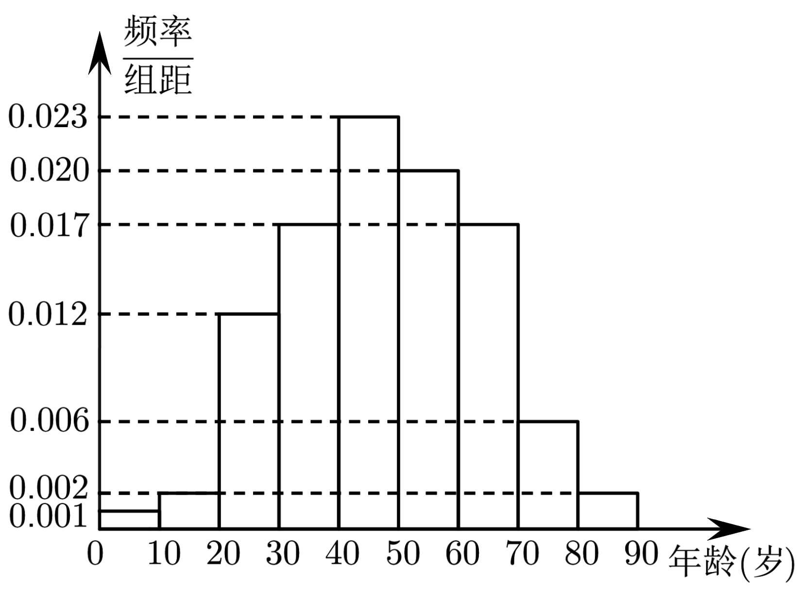
(1)估计该地区爱好线上采购生活必需品人员的平均年龄（同一组中的数据用该组区间的中点值为代表）；
(2)估计该地区一位线上采购爱好者的年龄位于区间$$\left[20,70\right)$$的概率；
(3)工作人员为了确定20岁以下和80岁以上是否具有主动性和代表性，在参与调查的100位线上采购爱好者中20岁以下和80岁以上人员中抽取两名进行电话访问，求被访问者恰有一名是80岁以上的概率．
【答案】(1)$$48$$岁
(2)$$0.89$$
(3)$$0.6$$
【难度】0.65
【知识点】由频率分布直方图估计平均数、用频率估计概率、计算古典概型问题的概率
【分析】（1）由频率分布直方图计算平均数的方法计算即可；
（2）由这100位线上采购爱好者的年龄位于区间$$\left[20,70\right)$$的频率估计概率；
（3）由列举法结合概率公式求解即可.
【详解】（1）该地区爱好线上采购生活必需品人员的平均年龄为
$$5×0.01+15×0.02+25×0.12+35×0.17+45×0.23+55×0.2+$$ $$65×0.17+75×0.06+85×0.02=47.9≈48$$（岁）
（2）这100位线上采购爱好者的年龄位于区间$$\left[20,70\right)$$的频率为$$\left(0.012+0.017+0.023+0.02+0.017\right)×10=0.89$$.
故估计该地区一位线上采购爱好者的年龄位于区间$$\left[20,70\right)$$的概率$$0.89$$.
（3）参与调查的100位线上采购爱好者中20岁以下的人数为$$0.03×100=3$$人，记为$$1,2,3$$；
80岁以上的人数为$$0.02×100=2$$人，记为$$a,b$$.
从这三名中抽取两名进行电话访问，所有情况如下：$$\left\{1,2\right\},\left\{1,3\right\},\left\{1,a\right\},\left\{1,b\right\},\left\{2,3\right\},\left\{2,a\right\},\left\{2,b\right\},\left\{3,a\right\},\left\{3,b\right\},\left\{a,b\right\}$$，共10种.
其中被访问者恰有一名是80岁以上的情况分别为$$\left\{1,a\right\},\left\{1,b\right\},\left\{2,a\right\},\left\{2,b\right\},\left\{3,a\right\},\left\{3,b\right\}$$，共6种.
则被访问者恰有一名是80岁以上的概率为$$\frac{6}{10}=0.6$$
（四）新文化试题
16．“哥德巴赫猜想”是近代三大数学难题之一，其内容是：一个大于2的偶数都可以写成两个质数（也称为素数，是一个大于1的自然数，除了1和它自身之外，不能被其它自然数整除的数叫做质数）之和，也就是我们所谓的“$$1＋1$$”问题．它是1742年由数学家哥德巴赫提出的，我国数学家潘承洞、王元、陈景润等曾在哥德巴赫猜想的证明中做出过相当好的成绩．若将6拆成两个正整数的和，则加数全部为质数的概率是（ ）
A．$$\frac{1}{3}$$ B．$$\frac{1}{4}$$ C．$$\frac{1}{2}$$ D．$$\frac{1}{6}$$
【答案】A
【难度】0.85
【知识点】计算古典概型问题的概率
【分析】利用列举法求解，先列出把6拆成两个正整数的和的所有情况，再找出两个加数全为质数的情况，然后利用古典概型的概率公式求解即可
【详解】6拆成两个正整数的和的所有情况有：$$1+5,2+4,3+3$$，3种情况，
其中两个加数全为质数的有$$3+3$$，1种情况，
所以所求概率为$$\frac{1}{3}$$,
故选：A
17．投壶是从先秦延续至清末的汉民族传统礼仪和宴饮游戏，在春秋战国时期较为盛行．如图为一幅唐朝的投壶图，假设甲、乙、丙是唐朝的三位投壶游戏参与者，且甲、乙、丙每次投壶时，投中与不投中是等可能的．若甲、乙、丙各投壶1次，则这3人中至多有1人投中的概率为（ ）
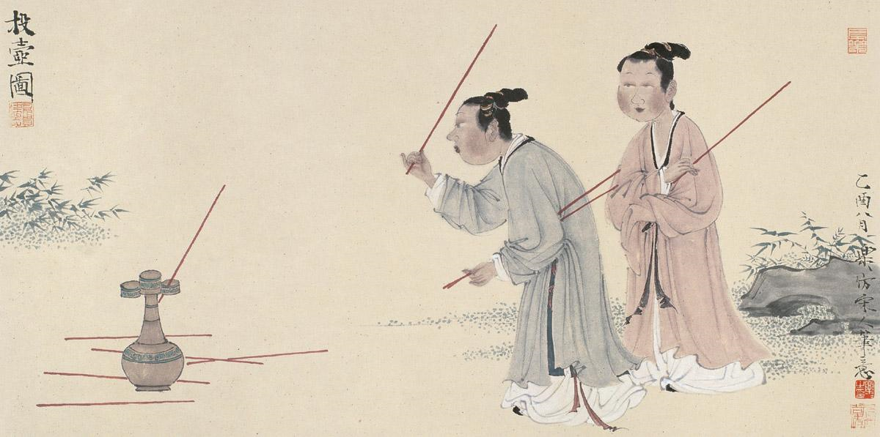
A．$$\frac{1}{3}$$ B．$$\frac{3}{8}$$ C．$$\frac{1}{2}$$ D．$$\frac{5}{8}$$
【答案】C
【难度】0.85
【知识点】计算古典概型问题的概率
【分析】根据题意，列出所有可能，结合古典概率，即可求解.
【详解】甲、乙、丙3人投中与否的所有情况为：（中，中，中），（中，中，不中），（中，不中，中），
（中，不中，不中），（不中，中，中），（不中，中，不中），（不中，不中，中），
（不中，不中，不中），共8种，其中至多有1人投中的有4种，故所求概率为$$\frac{4}{8}=\frac{1}{2}$$．
故选：C.
18．齐王与田忌赛马，田忌的上等马优于齐王的中等马，劣于齐王的上等马，田忌的中等马优于齐王的下等马，劣于齐王的中等马，田忌的下等马劣于齐王的下等马，现双方各出上、中、下等马各一匹分组分别进行一场比赛，胜两场及以上者获胜，若双方均不知道对方马的出场顺序，则田忌获胜的概率为（ ）
A．$$\frac{1}{3}$$ B．$$\frac{1}{4}$$
C．$$\frac{1}{5}$$ D．$$\frac{1}{6}$$
【答案】D
【难度】0.65
【知识点】计算古典概型问题的概率
【分析】将齐王与田忌的上、中、下等马编号，列出双方各出上、中、下等马各一匹分组分别进行一场比赛的基本事件即可利用古典概率计算作答.
【详解】齐王的上等马、中等马、下等马分别记为A，B，C，田忌的上等马、中等马、下等马分别记为a，b，c，
双方各出上、中、下等马各一匹分组分别进行一场比赛，胜两场及以上者获胜，依题意，共赛3场，所有基本事件为：
$$(Aa,Bb,Cc),(Aa,Bc,Cb),(Ab,Ba,Cc),(Ab,Bc,Ca),(Ac,Bb,Ca),(Ac,Ba,Cb)$$，共6个基本事件，它们等可能，
田忌获胜包含的基本事件为：$$(Ac,Ba,Cb)$$，仅只1个，
所以田忌获胜的概率$$p=\frac{1}{6}$$.
故选：D
19．算盘是我国古代一项伟大的发明，是一类重要的计算工具.下图是一把算盘的初始状态，自右向左，分别表示个位，十位､百位､千位.....，上面一粒珠子（简称上珠）代表5，下面一粒珠子（简称下珠）代表1，五粒下珠的大小等于同组一粒上珠的大小.例如，个位拨动一粒上珠，十位拨动一粒下珠至梁上，表示数字15.现将算盘的个位､十位，百位，千位分别随机拨动一粒珠子至梁上，设事件$$A=$$“表示的四位数能被3整除”，$$B=$$“表示的四位数能被5整除”，则有：①$$P\left(A\right)=\frac{3}{8};$$②$$P\left(B\right)=\frac{1}{3}$$；③$$P\left(A∪B\right)=\frac{11}{16}$$④$$P\left(AB\right)=\frac{3}{16}$$.上述结论正确的个数是（ ）
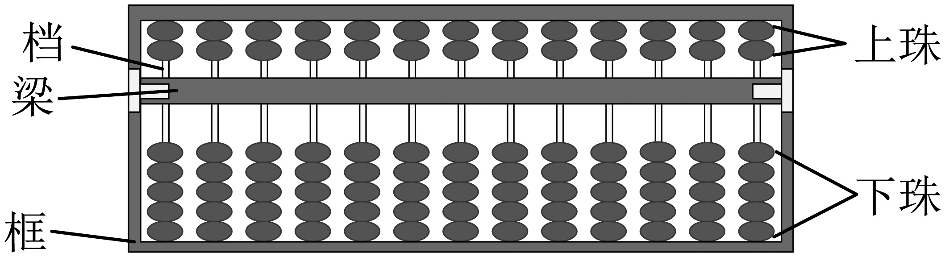
A．0 B．1 C．2 D．3
【答案】D
【难度】0.65
【知识点】计算古典概型问题的概率
【分析】只拨动一粒珠子至梁上，因此数字只表示1或5，由此可得四位数的个数；能被3整除，只能是2个1和2个5，求出四位数的个数后可得概率，而被5整除，只要个位数字是5即可．由此计数后可计算出概率，判断各序号即可求解．
【详解】只拨动一粒珠子至梁上，因此数字只表示1或5，四位数的个数是16.
能被3整除的四位数，数字1和5各出现2个，
因此满足条件的四位数的个数是6，所以$$P\left(A\right)=\frac{6}{16}=\frac{3}{8}$$，①正确；
能被5整除的四位数，个位数为5，满足的个数为8，$$P\left(B\right)=\frac{8}{16}=\frac{1}{2}$$，②不正确；
能被15整除的四位数的个位数是5，十位、百位、千位为一个5两个1，
因此满足这个条件的四位数的个数是3，概率为$$P\left(AB\right)=\frac{3}{16}$$，④正确；
$$P\left(A∪B\right)=P\left(A\right)+P\left(B\right)−P\left(AB\right)=\frac{3}{8}+\frac{1}{2}−\frac{3}{16}=\frac{11}{16}$$，③正确.
故正确的有3个，
故选：D.
20．《易•系辞上》有“河出图，洛出书”之说，河图、洛书是中国古代流传下来的两幅神秘图案，蕴含了深奥的宇宙星象之理，被誉为“宇宙魔方”，是中华文化阴阳术数之源．河图的排列结构如图所示，一与六共宗居下，二与七为朋居上，三与八同道居左，四与九为友居右，五与十相守居中，其中白圈数为阳数，黑点数为阴数，若从阳数中取两数，则其差的绝对值为4的概率为________．
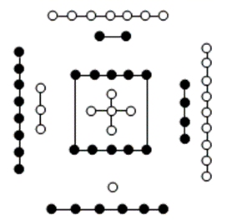
【答案】$$\frac{3}{10}$$##0.3
【难度】0.85
【知识点】计算古典概型问题的概率
【分析】由河图得出阳数，然后得出任取2个的基本事件的个数，写出差的绝对值为4的基本事件，由概率公式计算概率．
【详解】由题意阳数有1，3，5，7，9共5个数，从中任2数的方法数为10，差的绝对值为4的有15，37，59共3个，因此所求概率为$$P=\frac{3}{10}$$．
故答案为：$$\frac{3}{10}$$．
21．牯藏节是苗族的传统节日，西江苗寨为了丰富居民的业余生活，举办了关于牯藏节的知识竞赛，比赛共分为两轮.在第一轮比赛中，每一位选手均需要参加两关比赛，若在两关比赛均达标，则进入第二轮比赛.已知在第一轮比赛中，选手$$A$$、$$B$$第一关达标的概率分别为$$\frac{4}{5}$$，$$\frac{2}{3}$$；第二关达标的概率分别是$$\frac{3}{4}$$，$$\frac{3}{5}$$，$$A$$、$$B$$在第一轮的每关比赛中是否达标互不影响.
(1)分别求出$$A$$、$$B$$进入第二轮比赛的概率；
(2)若$$A$$、$$B$$两人均参加第一轮比赛，求两人中至少有一人进入第二轮比赛的概率.
【答案】(1)$$\frac{3}{5}$$，$$\frac{2}{5}$$
(2)$$\frac{19}{25}$$
【难度】0.85
【知识点】利用对立事件的概率公式求概率、独立事件的乘法公式
【分析】（1）根据相互独立事件的乘法公式可求出结果；
（2）根据对立事件的概率公式可求出结果.
【详解】（1）由选手$$A$$、$$B$$第一关达标的概率分别为$$\frac{4}{5}$$，$$\frac{2}{3}$$；第二关达标的概率分别是$$\frac{3}{4}$$，$$\frac{3}{5}$$，
记“$$A$$、$$B$$进入第二轮比赛”分别为事件$$M_{1}$$和事件$$M_{2}$$，
则$$P\left(M_{1}\right)=\frac{4}{5}×\frac{3}{4}=\frac{3}{5}$$ ，$$P\left(M_{2}\right)=\frac{2}{3}×\frac{3}{5}=\frac{2}{5}$$.
所以$$A$$、$$B$$进入第二轮比赛的概率分别为$$\frac{3}{5}$$和$$\frac{2}{5}$$.
（2）记“两人中至少有一人进入第二轮比赛”为事件$$M_{3}$$，
则$$P\left(M_{3}\right)=1−\left(1−\frac{3}{5}\right)×\left(1−\frac{2}{5}\right)=\frac{19}{25}$$.
所以两人中至少有一人进入第二轮比赛的概率为$$\frac{19}{25}$$.
（五）新定义试题
22．定义：如果三位数$$\overline{abc}$$满足$$a=c$$且$$a>b$$，则称这样的三位数为“$$V$$”型三位数，试求由0，1，2，3，4这5个数字组成的所有三位数中任取一个恰为“$$V$$”型三位数的概率是___________.
【答案】$$\frac{1}{10}$$##0.1
【难度】0.85
【知识点】分步乘法计数原理及简单应用、数字排列问题、计算古典概型问题的概率
【分析】根据分步乘法原理，计算所有三位数的个数，利用列举法，求得符合题意个数，根据古典概型计算公式，可得答案.
【详解】由0，1，2，3，4这5个数字组成三位数，百位不能为零，则有4种情况，十位与个位各自有5种情况，则所组成的所有三位数个数为$$4×5×5=100$$，
其中“$$V$$”型三位数的有$$101$$，$$202$$，$$212$$，$$303$$，$$313$$，$$323$$，$$404$$，$$414$$，$$424$$，$$434$$，共10个，
则概率为$$\frac{10}{100}=\frac{1}{10}$$.
故答案为：$$\frac{1}{10}$$.
23．已知样本空间为$$Ω$$，x为一个基本事件.对于任意事件A，定义$$f\left(A\right)=\{\begin{aligned}0,x∉A \\ 1,x∈A\end{aligned}$$，给出下列结论：①$$f(\text{Ω})=1,f(∅)=0$$；②对任意事件A，$$0≤f(A)≤1$$；③如果$$A∩B=∅$$，那么$$f(A∪B)=f(A)+f(B)$$；④$$f(A)+f(\overline{A})=1$$.其中，正确结论的个数是（ ）
A．1个 B．2个 C．3个 D．4个
【答案】D
【难度】0.65
【知识点】事件的运算及其含义、互斥事件的概率加法公式、函数新定义
【分析】根据$$f\left(A\right)$$的定义，利用分类讨论思想进行分析判定.
【详解】∵任意$$x∈\text{Ω}$$恒成立，任意$$x∈∅$$恒不成立，∴$$f(\text{Ω})=1,f(∅)=0$$，故①正确；
对任意事件A，$$f\left(A\right)=\{\begin{aligned}0,x∉A \\ 1,x∈A\end{aligned}$$，∴$$f\left(A\right)∈\left\{0,1\right\}$$，∴$$0≤f(A)≤1$$成立，故②正确；
如果$$A∩B=∅$$，当$$x∈A∪B$$时，$$f\left(A∪B\right)=1$$，此时$$x∈A$$或$$x∈B$$.若$$x∈A$$，则$$x∉B$$,$$f\left(A\right)=1,f\left(B\right)=0$$，$$f\left(A\right)+f\left(B\right)=1$$，$$f(A∪B)=f(A)+f(B)$$成立；$$x∈B$$时，$$x∉A$$，$$f\left(A\right)=0,f\left(B\right)=1$$，$$f\left(A\right)+f\left(B\right)=1$$，$$f(A∪B)=f(A)+f(B)$$成立；
当$$x∉A∪B$$时，$$x∉A$$，$$x∉B$$，∴$$f\left(A∪B\right)=0,f\left(A\right)=0,f\left(B\right)=0$$，那么$$f(A∪B)=f(A)+f(B)$$成立，∴③正确；
当$$x∈A$$时，$$x∉A$$,此时$$f\left(A\right)=1$$,$$f\left(\overline{A}\right)=0$$, $$f(A)+f(\overline{A})=1$$成立；当$$x∉A$$时，$$x∈\overline{A}$$,此时$$f\left(A\right)=0,f\left(\overline{A}\right)=1$$, $$f(A)+f(\overline{A})=1$$成立，故④正确.
综上，正确的结论有4个，
故选：D
24．斐波那契数列$$\left\{F_{n}\right\}$$因数学家莱昂纳多$$⋅$$斐波那契$$(LeonardodaFibonaci)$$以兔子繁殖为例而引入，故又称为“兔子数列”．因$$n$$趋向于无穷大时，$$\frac{F_{n}}{F_{n+1}}$$无限趋近于黄金分割数，也被称为黄金分割数列．在数学上，斐波那契数列由以下递推方法定义：数列$$\left\{F_{n}\right\}$$满足$$F_{1}=F_{2}=1$$，$$F_{n+2}=F_{n+1}+F_{n}$$，若从该数列前12项中随机抽取1项，则抽取项是奇数的概率为（ ）
A．$$\frac{1}{2}$$ B．$$\frac{7}{12}$$ C．$$\frac{2}{3}$$ D．$$\frac{3}{4}$$
【答案】C
【难度】0.85
【知识点】计算古典概型问题的概率
【分析】由题中给出的递推公式，求出数列的前12项，然后找出其中是奇数的个数，由古典概型的概率公式求解即可．
【详解】解：由题意可知“兔子数列”满足$$F_{1}=F_{2}=1$$，$$F_{n+2}=F_{n+1}+F_{n}$$，
所以该数列前12项分别为：1，1，2，3，5，8，13，21，34，55，89，144，
其中是奇数的有：1，1，3，5，13，21，55，89，
故从该数列前12项中随机抽取1项，则抽取项是奇数的概率为$$\frac{8}{12}=\frac{2}{3}$$．
故选：C.
25．一般地，一个大于1的正整数可以表示为两个或两个以上的正整数之和，我们定义：将一个正整数$$n\left(n>1\right)$$表示为$$k$$个正整数的和，叫做正整数$$n$$的$$k$$拆分，若不考虑拆分部分之间的顺序，称为正整数$$n$$的无序$$k$$拆分.例如，4的所有无序2拆分记作：{1，3}，{2，2}．
（1）写出9的所有无序2拆分；
（2）从9的所有无序3拆分中任取一个，求“所取拆分中的3个数可以作为$$△ABC$$的三边长”的概率.
【答案】（1）{1，8}，{2，7}，{3，6}，{4，5}；（2）$$\frac{3}{7}$$.
【难度】0.85
【知识点】计算古典概型问题的概率
【分析】（1）利用列举法能求出9的所有无序2拆分．
（2）求出9的所有无序3拆分共7个．用$$M$$表示“所取拆分中的3个数可以作为$$△ABC$$的三边长”，求出$$M$$中含有3个样本点，由此能求出“所取拆分中的3个数可以作为$$△ABC$$的三边长”的概率．
【详解】（1）9的所有无序2拆分为：{1，8}，{2，7}，{3，6}，{4，5}，共4个.
（2）9的所有无序3拆分为：
{1，1，7}，{1，2，6），{1，3，5}，{1，4，4}，{2，2，5}，{2，3，4}，{3，3，3}，共7个.
把每个“9的无序3拆分”看作一个样本点，用$$M$$表示“所取拆分中的3个数可以作为$$△ABC$$的三边长”，则$$M$$中含有{1，4，4}，{2，3，4}和{3，3，3}，共3个样本点．
由于每个样本点被选中的机会相等，所以这些样本点是等可能发生的，所以“所取拆分中的3个数可以作为$$△ABC$$的三边长”的概率$$P=\frac{3}{7}$$．

